Приложение №3

Задание для демонстрационного экзамена
по стандартам Ворлдскиллс Россия (образец)

по компетенции «Сетевое и системное администрирование»

Задание включает в себя следующие разделы:
- Формы участия
- Модули задания и необходимое время
- Критерии оценки
- Необходимые приложения

Количество часов на выполнение задания: 6ч.

1. ФОРМА УЧАСТИЯ

индивидуальная

2. МОДУЛИ ЗАДАНИЯ И НЕОБХОДИМОЕ ВРЕМЯ

Модули и время сведены в таблице 1
Таблица 1.
№ п/п | Наименование модуля | Максимальный балл | Время на выполнение
1 | Модуль A - Базовая настройка Linux | 15 | 2 часа
2 | Модуль B - Базовая настройка Windows | 15 | 2 часа
3 | Модуль C – Базовые сетевые технологии | 15 | 2 часа

Модули с описанием работ

Модуль 1: Модуль A - Базовая настройка Linux

Конфигурация хостов
- Настройте имена хостов в соответствии с диаграммой.
- Установите следующее ПО на ВСЕ виртуальные машины:
  - Пакет tcpdump
  - Пакет net-tools
  - Редактор vim
  - lynx
  - bind-utils
  - mc
  - nfs-utils
- На всех хостах сформируйте файл /etc/hosts в соответствии с Диаграммой (кроме адреса хоста L-CLI и R-CLI). Данный файл будет применяться во время проверки в случае недоступности DNS-сервисов. Проверка по IP-адресам выполняться не будет.
  - В случае корректной работы DNS-сервисов ответы DNS должны иметь более высокий приоритет.

Конфигурация сетевой инфраструктуры

- Настройте IP-адресацию на всех хостах в соответствии с диаграммой.
- Настройте сервер протокола динамической конфигурации хостов для L-CLI.
  - В качестве DHCP-сервера используйте L-FW.
    - Используйте пул адресов 172.16.100.60 — 172.16.100.75.
    - Используете адрес L-SRV в качестве адреса DNS-сервера.
  - В качестве шлюза по умолчанию используйте соответствующий адрес L-FW.
  - Используйте DNS-суффикс skill39.wsr
  - DNS-записи типа A и PTR должны обновляться при получении адреса от DHCP-сервера.
- На L-SRV настройте службу разрешения доменных имен.
  - Сервер должен обслуживать зону skill39.wsr
  - Сопоставление имен необходимо организовать в соответствии с Таблицей 1.
  - Запросы, которые выходят за рамки зоны skill39.wsr должны пересылаться DNS-серверу ISP. Для проверки используйте доменное имя worldskills.ru.
  - Реализуйте поддержку разрешения обратной зоны в соответствии с Таблицей 1.
  - Файлы зон необходимо располагать в /opt/dns/
- На DNS сервере ISP приобретена услуга Secondary DNS для зоны skill39.wsr
  - Настройте возможность трансфера зоны skill39.wsr в сторону ISP.
  - Используйте адрес ISP в качестве адреса DNS сервера для R-FW и R-CLI.
  - Трансфер зоны на другие хосты, кроме ISP, должен быть запрещен.
- На L-FW и R-FW настройте интернет-шлюз для организации коллективного доступа в Интернет.
  - Настройте трансляцию сетевых адресов из внутренней сети в адрес внешнего интерфейса соответствующего межсетевого экрана.

Службы централизованного управления и журналирования

- Разверните LDAP-сервер для организации централизованного управления учетными записями.
  - В качестве сервера выступает L-SRV.
  - Учетные записи создать в соответствии с Таблицей 2.
  - Группы и пользователей создать в соответствии с Таблицей 2.
  - Пользователи должны быть расположены в OU Users.
  - Группы должны быть расположены в OU Groups.
  - Хосты должны аутентифицироваться через LDAP в соответствии с Таблицей 2.
- На L-SRV организуйте централизованный сбор журналов с хостов.
  - Журналы должны храниться в директории /opt/logs/
  - Журналирование должно производиться в соответствии с Таблицей 3.
  - Сообщения в файлах журналов в директории /opt/logs не должны дублироваться.

Конфигурация служб удаленного доступа

- Настройте сервер удаленного доступа на основе технологии OpenVPN:
  - В качестве сервера выступает L-FW.
  - Параметры туннеля
    - Устройство TUN
    - Протокол UDP
    - Применяется сжатие
    - Порт сервера 1122
  - Ключевая информация должна быть сгенерирована на R-FW.
  - В качестве адресного пространства подключаемых клиентов использовать сеть 5.5.5.0/27.
  - Хранение всей необходимой (кроме конфигурационных файлов) информации организовать в /opt/vpn
- На OUT-CLI настройте клиент удаленного доступа на основе технологии OpenVPN:
  - Запуск удаленного подключения должен выполняться скриптом start_vpn.sh
  - Отключение VPN-туннеля должно выполняться скриптом stop_vpn.sh
  - Скрипты должны располагаться в /opt/vpn
  - Скрипты должны вызываться из любого каталога без указания пути.
- Настройте GRE-туннель между L-FW и R-FW:
  - Используйте следующую адресацию внутри GRE-туннеля:
    - L-FW: 10.5.5.1/30
    - R-FW: 10.5.5.2/30
- На L-FW настройте удаленный доступ по протоколу SSH:
  - Доступ ограничен пользователями ssh_p и ssh_c
    - В качестве пароля использовать ssh_pass
  - SSH-сервер должен работать на порту 1022.
- На OUT-CLI настройте клиент удаленного доступа SSH:
  - Доступ к серверу L-FW должен происходить автоматически по правильному порту, без его явного указания номера порта в команде подключения.
  - Для других серверов по умолчанию должен использоваться порт 22.
  - Доступ к L-FW под учетной записью ssh_p должен происходить с помощью аутентификации на основе открытых ключей.

Конфигурация веб служб

- На R-FW установите и настройте веб-сервер:
  - Настройте веб-сайт для внешнего использования www.skill39.wsr
    - Используйте директорию /var/www/html/out
    - Используйте стандартные порты.
    - Обеспечьте работу сайта по протоколам http и https (сертификат должен быть сгенерирован на R-FW).
    - В случае доступности https должно происходить автоматическое перенаправление с http.
    - Клиенты должны доверять сертификату сайта.

Конфигурация служб хранения данных
- Настройте сервер файлового хранилища на основе технологии NFS:
  - В качестве сервера должен выступать L-SRV.
  - В качестве хранилища используется каталог /opt/nfs
  - Доступ организуется для чтения и записи.
- Настройте автоматическое монтирование NFS хранилища для клиентов L-CLI и R-CLI:
  - Используйте /opt/nfs в качестве пути для монтирования.
  - Клиенты L-CLI и R-CLI должны монтировать NFS каталог при запуске операционной системы.

Конфигурация параметров безопасности и служб аутентификации
- Настройте CA на R-FW, используя OpenSSL.
  - Используйте /etc/ca в качестве корневой директории CA.
  - Атрибуты CA должны быть следующими:
    - Страна RU
    - Организация WorldSkills Russia
    - CN должен быть установлен как WSR CA
  - Создайте корневой сертификат CA.
  - Все клиентские операционные системы должны доверять CA.
- Настройте межсетевой экран iptables на L-FW и R-FW.
  - Запретите прямое попадание трафика из Интернет во внутренние сети.
  - Разрешите удаленные подключения с использованием OpenVPN на внешний интерфейс маршрутизатора L-FW.
  - Разрешите необходимый трафик для создания GRE туннеля между организациями.
  - Разрешите SSH подключения на соответствующий порт L-FW и R-FW.
  - Для VPN-клиентов должен быть предоставлен полный доступ к локальным сетям организаций LEFT и RIGHT.
  - Разрешите необходимый трафик к серверу L-SRV по транслированным IP-адресам.
  - Организуйте доступность сервиса DNS на L-SRV по внешнему адресу L-FW.
  - Разрешите необходимый трафик для работы веб и файловых служб.
  - Остальные сервисы следует запретить.

Таблица 1 – DNS-имена
Хост | DNS-имя
L-CLI | A,PTR: l-cli.skill39.wsr
L-SRV | A,PTR: l-srv.skill39.wsr  CNAME: dns.skill39.wsr
L-FW | A: l-fw.skill39.wsr  CNAME: vpn.skill39.wsr  CNAME: ftp.skill39.wsr
R-FW | A: r-fw.skill39.wsr  CNAME: www.skill39.wsr
R-CLI | A: r-cli.skill39.wsr

Таблица 2 – Учетные записи LDAP
Группа | CN | Пароль | Доступ
Administrators | tux | toor | L-CLI  L-FW
Users | user1 – user99 | P@ssw0rd | L-CLI

Таблица 3 – Правила журналирования
Источник | Уровень журнала | Файл
L-SRV  L-FW | critical | /opt/logs/<HOSTNAME>/crit.log
L-SRV | auth.* | /opt/logs/<HOSTNAME>/auth.log
L-FW | *.err | /opt/logs/<HOSTNAME>/error.log
L-CLI  R-CLI | *.err | /opt/logs/err.log
*<HOSTNAME> - название директории для журналируемого хоста
**В директории /opt/logs/ не должно быть файлов, кроме тех, которые указаны в таблице

ДИАГРАММА ВИРТУАЛЬНОЙ СЕТИ
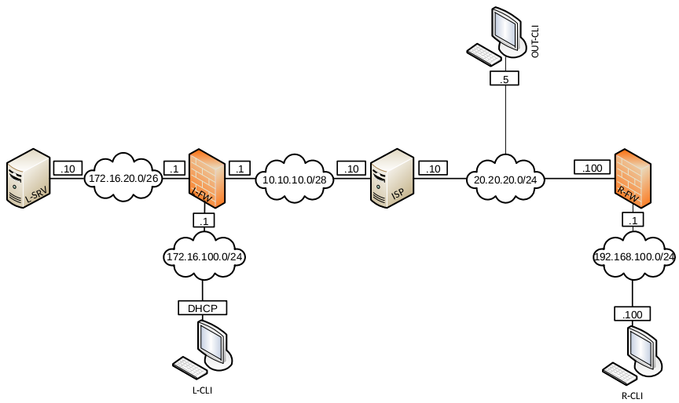

Модуль 2: Модуль B - Базовая настройка Windows
Настройка DC1

Базовая настройка
- переименуйте компьютер в DC1;
- перед установкой сетевых настроек решите задачу: вам дано адресное пространство следующего вида – «10.10.18.х/?». Длину маски рассчитайте исходя из того, чтобы в каждой образовавшейся подсети можно было разместить ровно 14 клиентов. Для адресации в домене Pest.com используйте третью по счету подсеть; в качестве адреса DC1 используйте первый возможный адрес из этой подсети;
- обеспечьте работоспособность протокола ICMP (для использования команды ping).
Active Directory
- сделайте сервер контроллером домена Pest.com.
DHCP
- настройте протокол DHCP для автоконфигурации клиентов – в качестве диапазона выдаваемых адресов используйте все не занятые серверами адреса в подсети;
- настройте failover: mode – Load balancer, partner server – SRV1, state switchover – 10 min;
- настройте дополнительные свойства области (адреса DNS-серверов и основного шлюза).
DNS
- настройте необходимые зоны прямого и обратного просмотра;
- создайте вручную все необходимые записи типа A и PTR для серверов домена и необходимых web-сервисов.
GPO
- запретите анимацию при первом входе пользователей в систему на всех клиентских компьютерах домена;
- в браузерах IE Explorer и Microsoft Edge (установите и используйте windows10.admx) должна быть настроена стартовая страница – www.Pest.com;
Элементы доменной инфраструктуры
- создайте подразделения: Experts, Competitors, Managers, Visitors и IT;
- в соответствующих подразделениях создайте доменные группы: Experts, Competitors, Managers, Visitors, IT;
Внимание! Указанные выше подразделения и группы должны быть созданы в домене обязательно. Если Вы считаете, что для выполнения задания необходимы дополнительные элементы доменной инфраструктуры, Вы можете создать их.
- создайте пользователей, используя прилагаемый excel-файл (вся имеющаяся в файле информация о пользователях должна быть внесена в Active Directory); поместите пользователей в соответствующие подразделения и группы; все созданные учетные записи должны быть включены и доступны;
- для каждого пользователя создайте автоматически подключаемую в качестве диска U:\ домашнюю папку по адресу SRV1→d:\shares\users;
Настройка SRV1
Базовая настройка
- переименуйте компьютер в SRV1;
- перед установкой сетевых настроек решите задачу: вам дано адресное пространство следующего вида – «10.10.18.х/?». Длину маски рассчитайте исходя из того, чтобы в каждой образовавшейся подсети можно было разместить ровно 14 клиентов. Для адресации в домене Pest.com используйте третью по счету подсеть; в качестве адреса SRV1 используйте второй возможный адрес из этой подсети;
- обеспечьте работоспособность протокола ICMP (для использования команды ping);
- присоедините компьютер к домену Pest.com;
- с помощью дополнительных жестких дисков создайте зеркальный массив; назначьте ему букву D:\.
Active Directory
- сделайте сервер дополнительным контроллером домена Pest.com.
DHCP
- настройте протокол DHCP для автоконфигурации клиентов;
- настройте failover: mode – Load balancer, partner server – DC1, state switchover – 10 min;
DNS
- сделайте сервер дополнительным DNS-сервером в домене Pest.com;
- загрузите c DC1 все зоны прямого и обратного просмотра.
Общие папки
- создайте общие папки для подразделений (Competitors, Experts and Managers) по адресу SRV1→d:\shares\departments;
- обеспечьте привязку общей папки подразделения к соответствующей группе в качестве диска G:\.
Квоты/Файловые экраны
- установите максимальный размер в 1Gb для каждой домашней папки пользователя (U:\);
- запретите хранение в домашних папках пользователей файлов с расширениями .mp3 и .wav; учтите, что файлы остальных типов пользователи вправе хранить в домашних папках.
IIS
- создайте сайт для менеджеров компании (используйте предоставленный htm-файл в качестве документа по умолчанию);
- сайт должен быть доступен по имени managers.pest.com только по протоколу https исключительно для членов группы Managers по их пользовательским сертификатам;
Настройка DCA
Базовая настройка
- переименуйте компьютер в DCA;
- перед установкой сетевых настроек решите задачу: вам дано адресное пространство следующего вида – «10.10.18.х/?». Длину маски рассчитайте исходя из того, чтобы в каждой образовавшейся подсети можно было разместить ровно 14 клиентов. Для адресации в домене Pest.com используйте третью по счету подсеть; в качестве адреса DCA используйте третий возможный адрес из этой подсети;
- обеспечьте работоспособность протокола ICMP (для использования команды ping);
- присоедините компьютер к домену Pest.com.
Службы сертификации
- установите службы сертификации;
- настройте основной доменный центр сертификации;
- имя центра сертификации – Pest CA;
- срок действия сертификата – 10 лет;
- настройте шаблон выдаваемого сертификата для клиентских компьютеров ClientComps: subject name=common name, автозапрос для компьютера BRIDGE1;
- настройте шаблон выдаваемого сертификата для группы Managers ManUsers: subject name=common name, автозапрос только для пользователей – членов группы Managers.
Настройка CLI1
Базовая настройка
- переименуйте компьютер в CLI1;
- обеспечьте работоспособность протокола ICMP (для использования команды ping);
- присоедините компьютер к домену Pest.com;
- установите набор компонентов удаленного администрирования RSAT;
- запретите использование «спящего режима» таким образом, чтобы пользователи домена не могли изменить эту настройку без участия администратора домена;
- используйте компьютер для тестирования настроек в домене Pest.com: пользователей, общих папок, групповых политик, в том числе – тестирования удаленных подключений через Direct Access (временно переключая компьютер в сеть Internet).
Настройка DC2
Базовая настройка
- переименуйте компьютер в DC2;
- перед установкой сетевых настроек решите задачу: вам дано адресное пространство следующего вида – «192.168.19.y/?». Длину маски рассчитайте исходя из того, чтобы в данном пространстве имелось ровно 8 подсетей. Для адресации в поддомене Buda.Pest.com используйте вторую по счету подсеть; в качестве адреса DC2 используйте первый возможный адрес из этой подсети;
- обеспечьте работоспособность протокола ICMP (для использования команды ping).
Active Directory
- сделайте сервер контроллером поддомена Buda.Pest.com.
DHCP
- настройте протокол DHCP для автоконфигурации клиентов – в качестве диапазона выдаваемых адресов используйте все не занятые серверами адреса в подсети.
DNS
- настройте необходимые зоны прямого и обратного просмотра;
- создайте вручную все необходимые записи типа A и PTR для серверов домена и необходимых web-сервисов;
- обеспечьте разрешение имен сайтов www.pest.com и www.buda.pest.com (оба сайта должны быть доступны со всех клиентских компьютеров сети предприятия).
GPO
- настройте необходимые политики, обеспечивающие использование сервера DCA.Pest.com в качестве доверенного центра сертификации.
Настройка SRV2
Базовая настройка
- переименуйте компьютер в SRV2;
- перед установкой сетевых настроек решите задачу: вам дано адресное пространство следующего вида – «192.168.19.y/?». Длину маски рассчитайте исходя из того, чтобы в данном пространстве имелось ровно 8 подсетей. Для адресации в поддомене Buda.Pest.com
- используйте вторую по счету подсеть; в качестве адреса SRV2 используйте второй возможный адрес из этой подсети;
- обеспечьте работоспособность протокола ICMP (для использования команды ping).
IIS
- создайте сайт www.pest.com (используйте предоставленный htm-файл в качестве документа по умолчанию);
- создайте сайт www.buda.pest.com (используйте предоставленный htm-файл в качестве документа по умолчанию);
- оба сайта должны быть доступны по протоколу https с использованием сертификатов, выданных DCA.
Настройка CLI2
Базовая настройка
- переименуйте компьютер в CLI2;
- обеспечьте работоспособность протокола ICMP (для использования команды ping);
- присоедините компьютер к поддомену Buda.Pest.com;
- запретите использование «спящего режима» таким образом, чтобы пользователи поддомена не могли изменить эту настройку без участия администратора поддомена;
- используйте компьютер для тестирования настроек в поддомене Buda.Pest.com.
Настройка BRIDGE2
Базовая настройка
- переименуйте компьютер в BRIDGE2;
- задайте настройки сети следующим образом: для сетевого интерфейса, подключенного к inet используйте адрес 200.100.100.1/24; для сетевого адреса в подсети buda.pest.com используйте последний возможный адрес из рассчитанной ранее подсети;
- обеспечьте работоспособность протокола ICMP (для использования команды ping);
- присоедините компьютер к поддомену Buda.Pest.com.
Настройка RRAS
- установите службу RRAS;
- настройте VPN-соединение с доменом Pest.com по протоколу PPTP; весь трафик между доменами должен передаваться через это соединение.
Настройка BRIDGE1
Базовая настройка
- переименуйте компьютер в BRIDGE1;
- задайте настройки сети следующим образом: для сетевого интерфейса, подключенного к inet используйте адрес 200.100.50.1/24; для сетевого адреса в подсети pest.com используйте последний возможный адрес из рассчитанной ранее подсети;
- обеспечьте работоспособность протокола ICMP (для использования команды ping);
- присоедините компьютер к домену Pest.com.
Настройка RRAS
- установите службу RRAS;
- настройте защищенное VPN-соединение с поддоменом buda.pest.com по протоколу PPTP; весь трафик между доменами должен передаваться через это соединение.

ДИАГРАММА ВИРТУАЛЬНОЙ СЕТИ
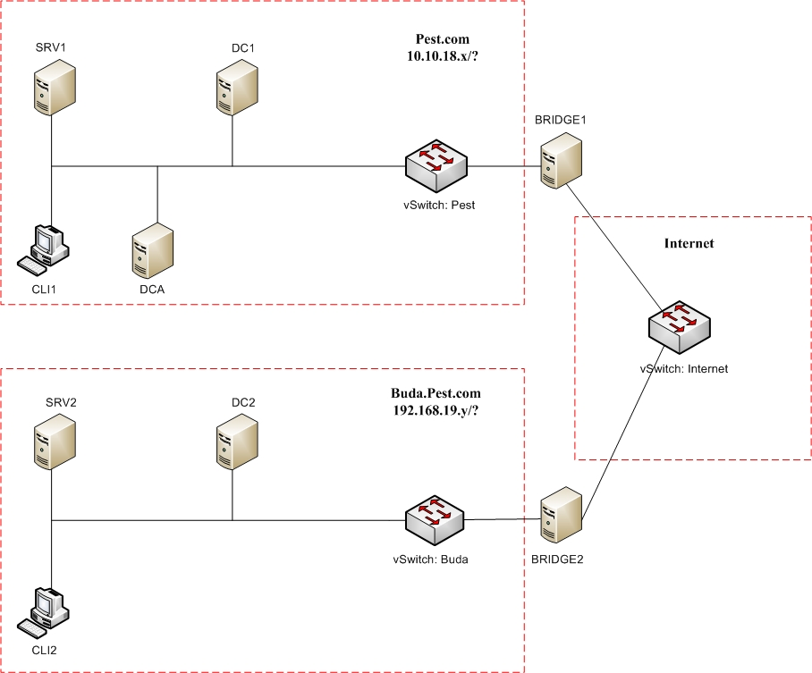

Модуль 3: Модуль C – Базовые сетевые технологии

Базовая настройка
- Задайте имя всех устройств в соответствии с топологией.
- Назначьте для всех устройств доменное имя wsr2018.ru.
- Создайте на всех устройствах пользователей wsr2018 с паролем cisco
  - Пароль пользователя должен храниться в конфигурации в виде результата хэш-функции.
  - Пользователь должен обладать максимальным уровнем привилегий.
- На всех устройствах установите пароль wsr на вход в привилегированный режим.
  - Пароль должен храниться в конфигурации НЕ в виде результата хэш-функции.
  - Настройте режим, при котором все пароли в конфигурации хранятся в зашифрованном виде.
- Для всех устройств реализуйте модель AAA.
  - Аутентификация на линиях виртуальных терминалов с 0 по 15 должна производиться с использованием локальной базы учётных записей. (кроме маршрутизатора HQ1)
  - После успешной аутентификации при удалённом подключении пользователи сразу должен получать права, соответствующие их уровню привилегий или роли (кроме межсетевого экрана FW1).
  - Настройте необходимость аутентификации на локальной консоли.
  - При успешной аутентификации на локальной консоли пользователи должны сразу должен получать права, соответствующие их уровню привилегий или роли.
- На устройствах, к которым разрешен доступ, в соответствии с топологиями L2 и L3, создайте виртуальные интерфейсы, подинтерфейсы и интерфейсы типа петля, назначьте IP-адреса.
- На маршрутизаторе HQ1 на виртуальных терминальных линиях с 0 по 15 настройте аутентификацию с использованием RADIUS-сервера.
  - Используйте на линиях vty с 0 по 4 отдельный список методов с названием method_man
  - Порядок аутентификации:
    - По протоколу RADIUS
    - Локальная
  - Используйте общий ключ cisco
  - Используйте номера портов 1812 и 1813 для аутентификации и учета соответственно
  - Адрес RADIUS-сервера 172.16.20.2
  - Настройте авторизацию при успешной аутентификации
  - Проверьте аутентификацию по протоколу RADIUS при удаленном подключении к маршрутизатору HQ1, используя учетную запись radius с паролем cisco
- Все устройства должны быть доступны для управления по протоколу SSH версии 2.

Настройка коммутации
- Для централизованного конфигурирования VLAN в коммутируемой сети предприятия используйте протокол VTP версии 3.
  - В качестве основного сервера VTP настройте SW1.
  - Коммутаторы SW2 и SW3 настройте в качестве VTP клиента.
  - В качестве домена используйте wsr2018.ru
  - Используйте пароль VTPPass для защиты VTP.
  - Таблица VLAN должна содержать следующие сети:
    - VLAN100 с именем MGT.
    - VLAN200 с именем DATA.
    - VLAN300 с именем OFFICE.
    - VLAN 400
- Между всеми коммутаторами настройте транки с использованием протокола IEEE 802.1q.
  - Порты F0/10 коммутаторов SW1 и SW3, а также порт F0/24 коммутатора SW2 должны быть работать в режиме доступа без использования согласования. Отключите протокол DTP явным образом.
  - Транк между коммутаторами SW2 и SW3 должен быть настроен без использования согласования. Отключите протокол DTP явным образом.
  - Транки между коммутаторами SW1 и SW2, а также между SW1 и SW3, должны быть согласованы по DTP, коммутатор SW1 должен инициировать создание транка, а коммутаторы SW2 и SW3 должны ожидать начала согласования параметров от соседа, но сами не инициировать согласование.
- Настройте агрегирование каналов связи между коммутаторами.
  - Номера портовых групп:
1 – между коммутаторами SW1 (F0/1-3) и SW2 (F0/1-3);
2– между коммутаторами SW2 (F0/6-7) и SW3 (F0/6-7);
  - Агрегированный канал между SW1 и SW2 должен быть организован с использованием протокола согласования LACP. SW1 должен быть настроен в активном режиме, SW2 в пассивном.
  - Агрегированный канал между SW2 и SW3 должен быть организован с использованием протокола согласования PAgP. SW2 должен быть настроен в предпочтительном, SW3 в автоматическом.
- Конфигурация протокола остовного дерева:
  - Используйте протокол Rapid STP.
  - Коммутатор SW1 должен являться корнем связующего дерева в сетях VLAN 100, 200 и 300, в случае отказа SW1, корнем должен стать коммутатор SW2.
  - Настройте используемые порты коммутаторов SW1 и SW2 так, чтобы во всех VLAN корнем связующего дерева могли стать только SW1 или SW2, а при получении BPDU пакета с лучшим приоритетом корня, порт должен перейти в состояние root-inconsistent.
  - Настройте порт F0/10 коммутатора SW2, таким образом, что при включении они сразу переходили в состояние forwarding не дожидаясь пересчета остовного дерева. При получении BPDU пакета данные порты должны переходить в состояние error-disabled.
- Настройте порты F0/10 коммутаторов SW1, SW2 и порт F0/24 коммутатора SW3, в соответствии с L2 диаграммой. Порты должны быть настроены в режиме доступа.
- Отключите протокол CDP на маршрутизаторах HQ1 и BR1, только на портах в сторону провайдера ISP1.

Настройка подключений к глобальным сетям
- Настройте подключение PPPoE между ISP1 и маршрутизатором BR1.
  - Настройте PPPoE клиент на BR1.
  - Используйте имя пользователя cisco и пароль cisco
  - Устройства походят одностороннюю аутентификацию по протоколу CHAP, только ISP1 проверяет имя пользователя и пароль.
  - BR1 должен автоматически получать адрес от ISP1.
- Настройте подключение HQ1 к провайдеру ISP1 с помощью протокола PPP.
  - Настройте Multilink PPP с использованием двух Serial-интерфейсов.
  - Используйте 1 номер интерфейса.
  - Не используйте аутентификацию.
  - HQ1 должен автоматически получать адрес от ISP2.
- FW1 подключена к провайдеру ISP1 с помощью IPoE и имеет статический адрес.

Настройка маршрутизации
- В офисе HQ, на устройствах HQ1 и FW1 настройте протокол динамической маршрутизации OSPF.
  - Включите в обновления маршрутизации сети в соответствии с Routing-диаграммой.
  - Используйте область с номером 51 для всех сетей центрального офиса.
  - HQ1 и FW1 должны устанавливать соседство только в сети 172.16.0.12/30.
  - Отключите отправку обновлений маршрутизации на всех интерфейсах, где не предусмотрено формирование соседства.
- Настройте протокол динамической маршрутизации OSPF в офисе BR1 с главным офисом HQ.
  - Включите в обновления маршрутизации сети в соответствии с Routing-диаграммой.
  - Используйте магистральную область для GRE туннеля.
  - Соседства между офисами HQ и BR1 должны устанавливаться через защищенный туннель.
  - В офисе BR1 используйте область с номером 1.
  - Отключите отправку обновлений маршрутизации на всех интерфейсах, где не предусмотрено формирование соседства.
- ISP1 предоставляет подсеть PA (Provider Aggregatable) адресов (11.11.11.11/32) для офиса BR1. На маршрутизаторе BR1 настройте протокол динамической маршрутизации EIGRP с номером автономной системы 2018.
  - Включите в обновления маршрутизации сети в соответствии с Routing-диаграммой.
  - Используйте аутентификацию MD5 с помощью связки ключей EIGRP c ключом WSR и номером ключа 2.
  - Провайдер ISP1 выполняет редистрибуцию маршрута 11.11.11.11/32 в сеть BGP, убедитесь в том, что вы корректно анонсируете данный маршрут провайдеру.
- Офис HQ имеет подсети PI (Provider Independent) адресов и автономную систему 65000. На маршрутизаторе и межсетевом экране настройте протокол динамической маршрутизации BGP в соответствии с таблицей
Устройство | AS
HQ1 | 65000
FW1 | 65000
ISP1 | 65001
  - Настройте автономные системы в соответствии с Routing-диаграммой.
  - Маршрутизатор HQ1 и FW1 должны быть связаны с помощью iBGP. Используйте для этого соседства, интерфейсы, которые находятся в подсети 172.16.0.12/30.
  - Включите в обновления маршрутизации сети в соответствии с Routing-диаграммой.
- Настройте прокол динамической маршрутизации OSPFv3 поверх защищенного туннеля. На маршрутизаторах HQ1 и BR1 настройте протокол динамической маршрутизации OSPFv3 с номером процесса 1.
  - Включите в обновления маршрутизации сети в соответствии с Routing-диаграммой.
  - Используйте зону с номером 0.

Настройка служб
- В сетевой инфраструктуре сервером синхронизации времени является SRV1. Все остальные сетевые устройства должны использовать в качестве сервера времени HQ1.
  - Передача данных между HQ1 и SRV1 осуществляется без аутентификации.
  - Настройте временную зону с названием MSK, укажите разницу с UTC +3 часов.
  - Настройте сервер синхронизации времени. Используйте стратум 2.
  - Используйте для синхронизации клиентов с HQ1 аутентификацию MD5 с ключом WSR.
- Настройте динамическую трансляцию портов (PAT):
  - На маршрутизаторе BR1 настройте динамическую трансляцию портов (PAT) для сети 192.168.1.0/24 в адрес петлевого интерфейса 11.11.11.11.
- Настройте протокол динамической конфигурации хостов со следующими характеристиками
  - На маршрутизаторе HQ1 для подсети OFFICE:
  - Адрес сети – 30.30.30.0/24.
  - Адрес шлюза по умолчанию интерфейс роутера HQ1.
  - Адрес TFTP-сервера 172.16.20.2.
  - Компьютер PC1 должен получать адрес 30.30.30.30.

Настройка механизмов безопасности
- На маршрутизаторе BR1 настройте пользователей с ограниченными правами.
  - Создайте пользователя user1 с паролем cisco
  - Назначьте пользователю user1 уровень привилегий 5. Пользователь должен иметь возможность выполнять все команды пользовательского режима, а также выполнять перезагрузку и отладку с помощью команд debug.
- На коммутаторе SW3 включите DHCP Snooping для подсети OFFICE. Используйте флеш-память в качестве места хранения базы данных.
- На коммутаторе SW3 включите динамическую проверку ARP-запросов в сети OFFICE. Сделайте порт Fa0/11 доверенным.

Настройка параметров мониторинга и резервного копирования
- На маршрутизаторе HQ1 и межсетевом экране FW1 настройте возможность удаленного мониторинга по протоколу SNMP v3.
  - Задайте местоположение устройств EKB, Russia
  - Задайте контакт admin@wsr.ru
  - Используйте имя группы WSR.
  - Создайте профиль только для чтения с именем RO.
  - Используйте для защиты SNMP шифрование AES128 и аутентификацию SHA1.
  - Используйте имя пользователя: snmpuser и пароль: snmppass
  - Для проверки вы можете использовать команду snmp_test_HQ и snmp_test_FW на SRV1.

Конфигурация виртуальных частных сетей
- На маршрутизаторах HQ1 и BR1 настройте DMVPN:
  - Используйте в качестве VTI интерфейс Tunnel1
  - Используйте адресацию в соответствии с L3-диаграммой
  - Режим — GRE multipoint
  - Интерфейс-источник — Loopback-интерфейс на каждом маршрутизаторе.
  - Идентификатор сети – 100.
Аутентификация по ключу cysco

Топология L1
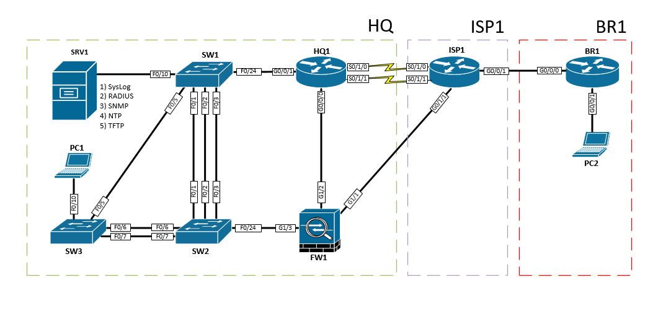

Топология L2

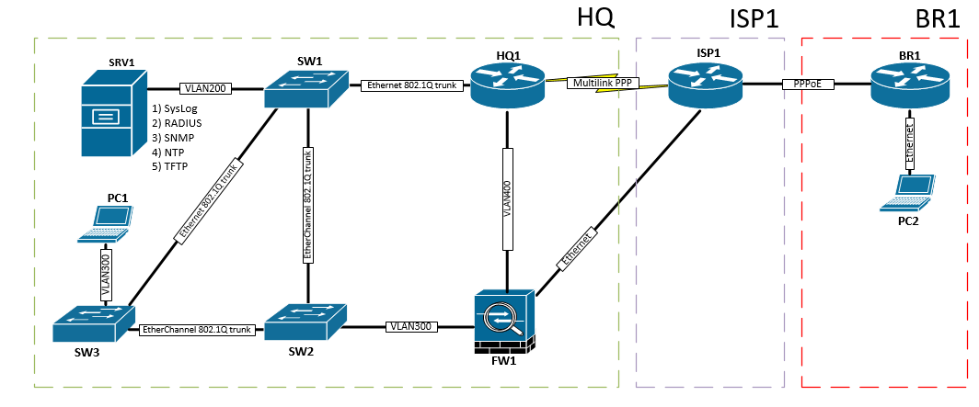

Топология L3

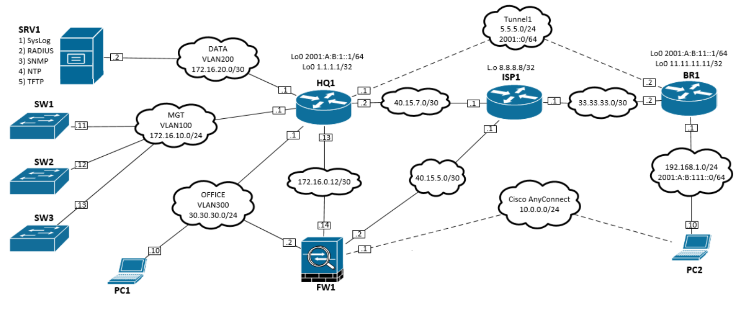

Routing-диаграмма

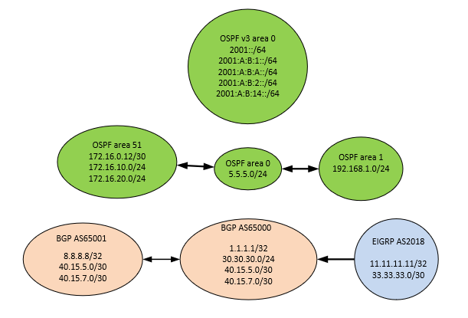

3. Критерии оценки
В данном разделе определены критерии оценки и количество начисляемых баллов (субъективные и объективные) в Таблице 2.
Общее количество баллов задания/модуля по всем критериям оценки составляет ___.
Таблица 2.

Раздел | Критерий | Оценки
 |  | Судейство | Объективная | Общая
WSSS Sec.6 | Базовая настройка ОС Linux | 0 | 13 | 13
WSSS Sec.6 | Базовая настройка ОС Windows | 0 | 13 | 13
WSSS Sec. 7 | Базовые сетевые технологии | 0 | 13 | 13
WSSS Sec 3, 4 | Базовая настройка ОС Linux  Базовая настройка ОС Windows  Базовые сетевые технологии | 0 | 6 | 6
Итого = |  | 0 | 45 | 45

Субъективные оценки -0.

4. НЕОБХОДИМЫЕ ПРИЛОЖЕНИЯ
Нет.

